«L’épaule tête épaule», classique du chartisme
Suite de notre série consacrée à l’analyse technique, avec aujourd’hui une introduction au chartisme.
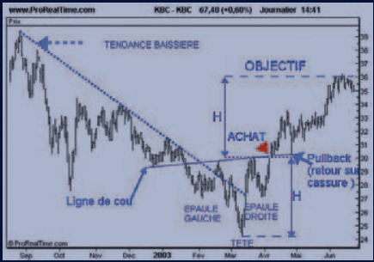

Pour ce quatrième article d'une série de six publiés chaque vendredi dans la perspective du Festival européen de l'analyse technique et du trading du vendredi 16 septembre au Palais de la Bourse de Bruxelles — organisé par les communautés de traders belge www.club-actions.be et française www.pro-at.com —, je vous propose d'aborder le chartisme. Sur un graphique (chart en anglais), un certain nombre de figures se produisent de manière récurrente. Ces dernières nous conduisent à une anticipation probabiliste de l'évolution future d'un titre ou d'un indice boursier. Une figure modélise le comportement des opérateurs, tout en extériorisant leur psychologie au moment de sa construction. Parmi les nombreuses figures, une des plus populaires offre un taux élevé de réussite. Il s'agit de l'épaule tête épaule avec 93% de validité et l'épaule tête épaule inversée (ETEI), qui indique dans 98% des cas une sortie haussière. C'est cette dernière que je vous invite à commenter avec l'exemple de l'action KBC entre mi-2002 et mi-2003. Comme toute figure, en analyse technique, l'ETEI fournit à l'investisseur un point d'entrée (niveau où acheter), un objectif (niveau à partir duquel un bénéfice peut être pris) et niveau d'invalidation (stoploss), seuil sous lequel il convient de revendre avec une petite perte car nous sommes en présence d'une invalidation (les 2% de cas où la figure échoue). L'analogie avec le corps humain est forte ici, puisque l'on parle d'épaules, de tête et de ligne de cou. Retournez tout simplement le graphe pour vous en rendre compte. La formation d'une telle figure est rendue possible lorsque trois creux successifs se dessinent avec un creux central plus important et un troisième creux équivalent au premier. Ce troisième creux traduit la perte de puissance de la tendance baissière qui a précédée la formation de la figure, et ce tarissement des forces de ventes fait apparaître une accumulation de la part des acheteurs. La figure devient valide au moment où les cours franchissent la ligne de cou. Suivant la force avec laquelle cette cassure intervient, nous pouvons assister comme dans notre exemple à un retour sur cassure dans 52% des cas. Ce pullback peut être l'occasion de renforcer sa position (augmenter le nombre de titres). L'objectif minimal est déterminé en reportant la hauteur entre la ligne de cou et le sommet de la tête au niveau du point de cassure. Un objectif ne marque en aucun cas le terme d'une tendance. Il peut cependant, comme dans notre exemple, faire naître une résistance qui stabilisera les cours, les inversera ou leurs permettra de poursuivre la tendance engagée. Attention donc à ne pas anticiper la fin d'une tendance sur un objectif! Dans les deux prochains articles nous étudierons la gestion d'une position après avoir identifié une figure et avoir acheté un titre. _ Alain Weisrock, fondateur de ProAT.com

